MIDDLEWARE:

১.Request দেয়ার পর যাবে MiddleWare এর কাছে এরপর Controller এরপর Response দিবে Controller

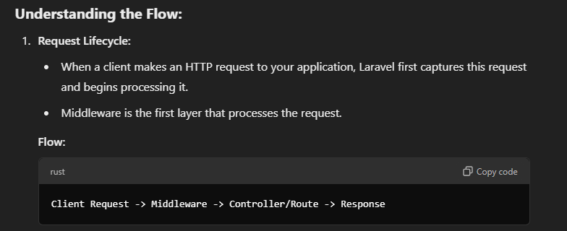

২.Controller Response দেয়ার পর আবার Middleware থেকে পরিবর্তন করা যায়।

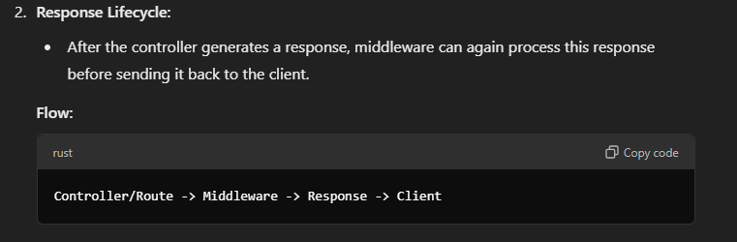

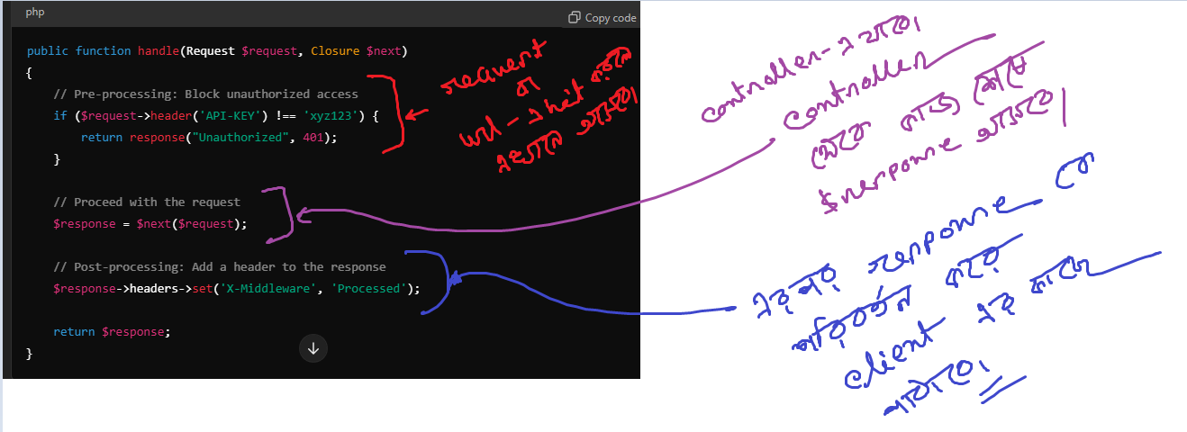

**১.GLOBAL MIDDLEWARE**

(সব Route এর জন্য automatically এই MiddleWare apply হবে।)

১.১ শুরুতে MiddleWare বানাতে হবে।

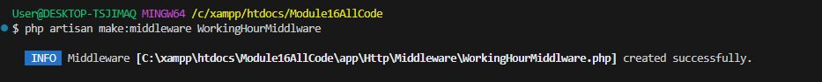

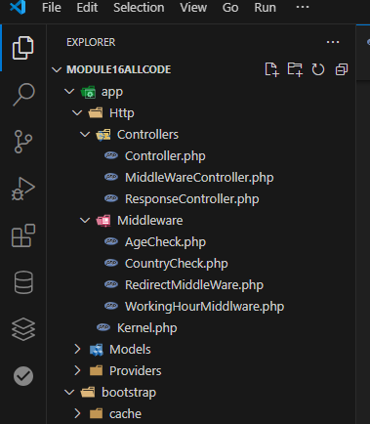

১.২ এরপর bootstrap->app এর ভিতর registration করে ফেলব যাতে simple কোন নাম দিয়ে access করতে পারি।

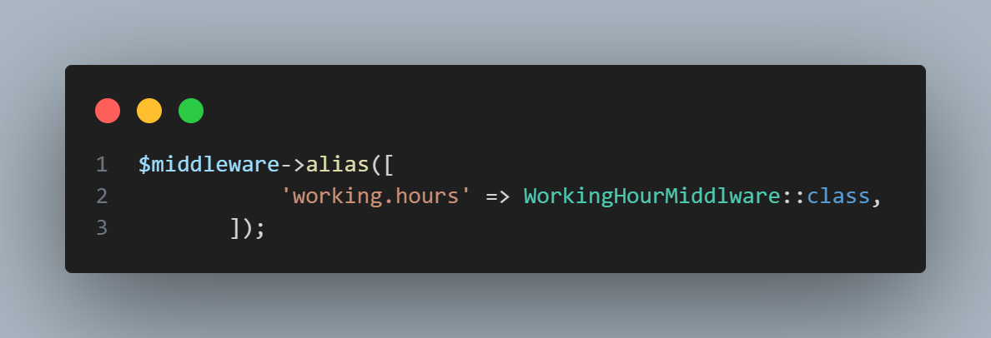

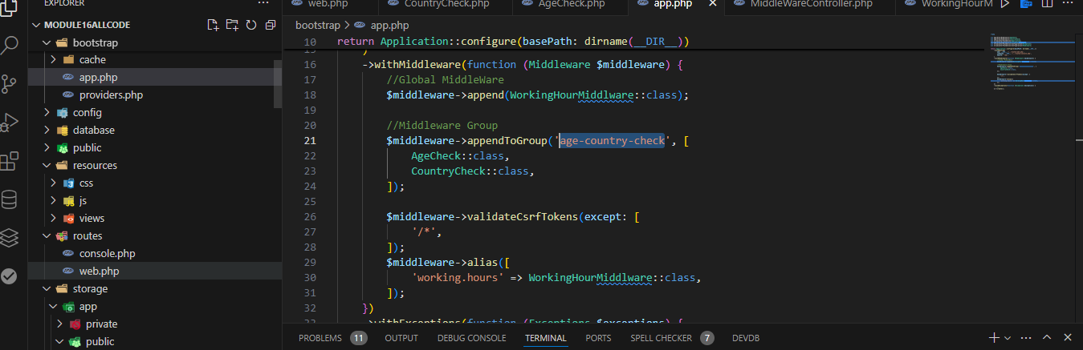

১.৩ এরপর GlobalMiddleWare বানানোর জন্য নীচের কমান্ড লিখতে হবে।

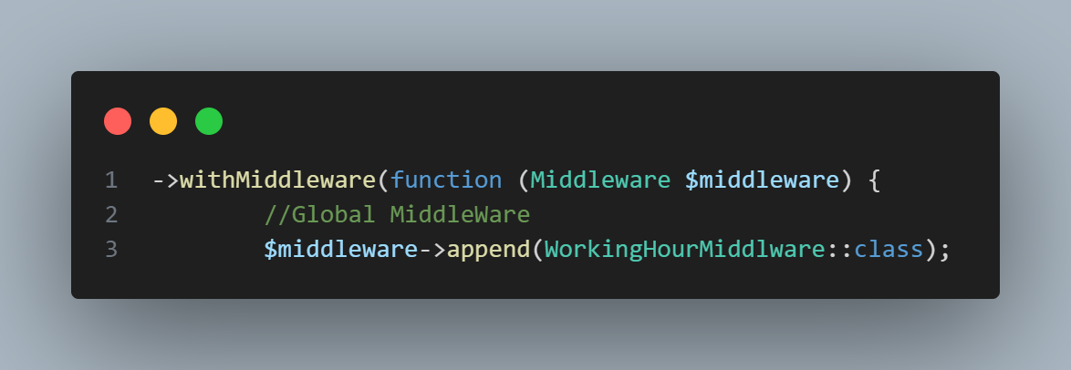

১.৪ এরপর MiddleWare এর ভিতর code লিখব। যা সব route এর জন্য apply হবে।

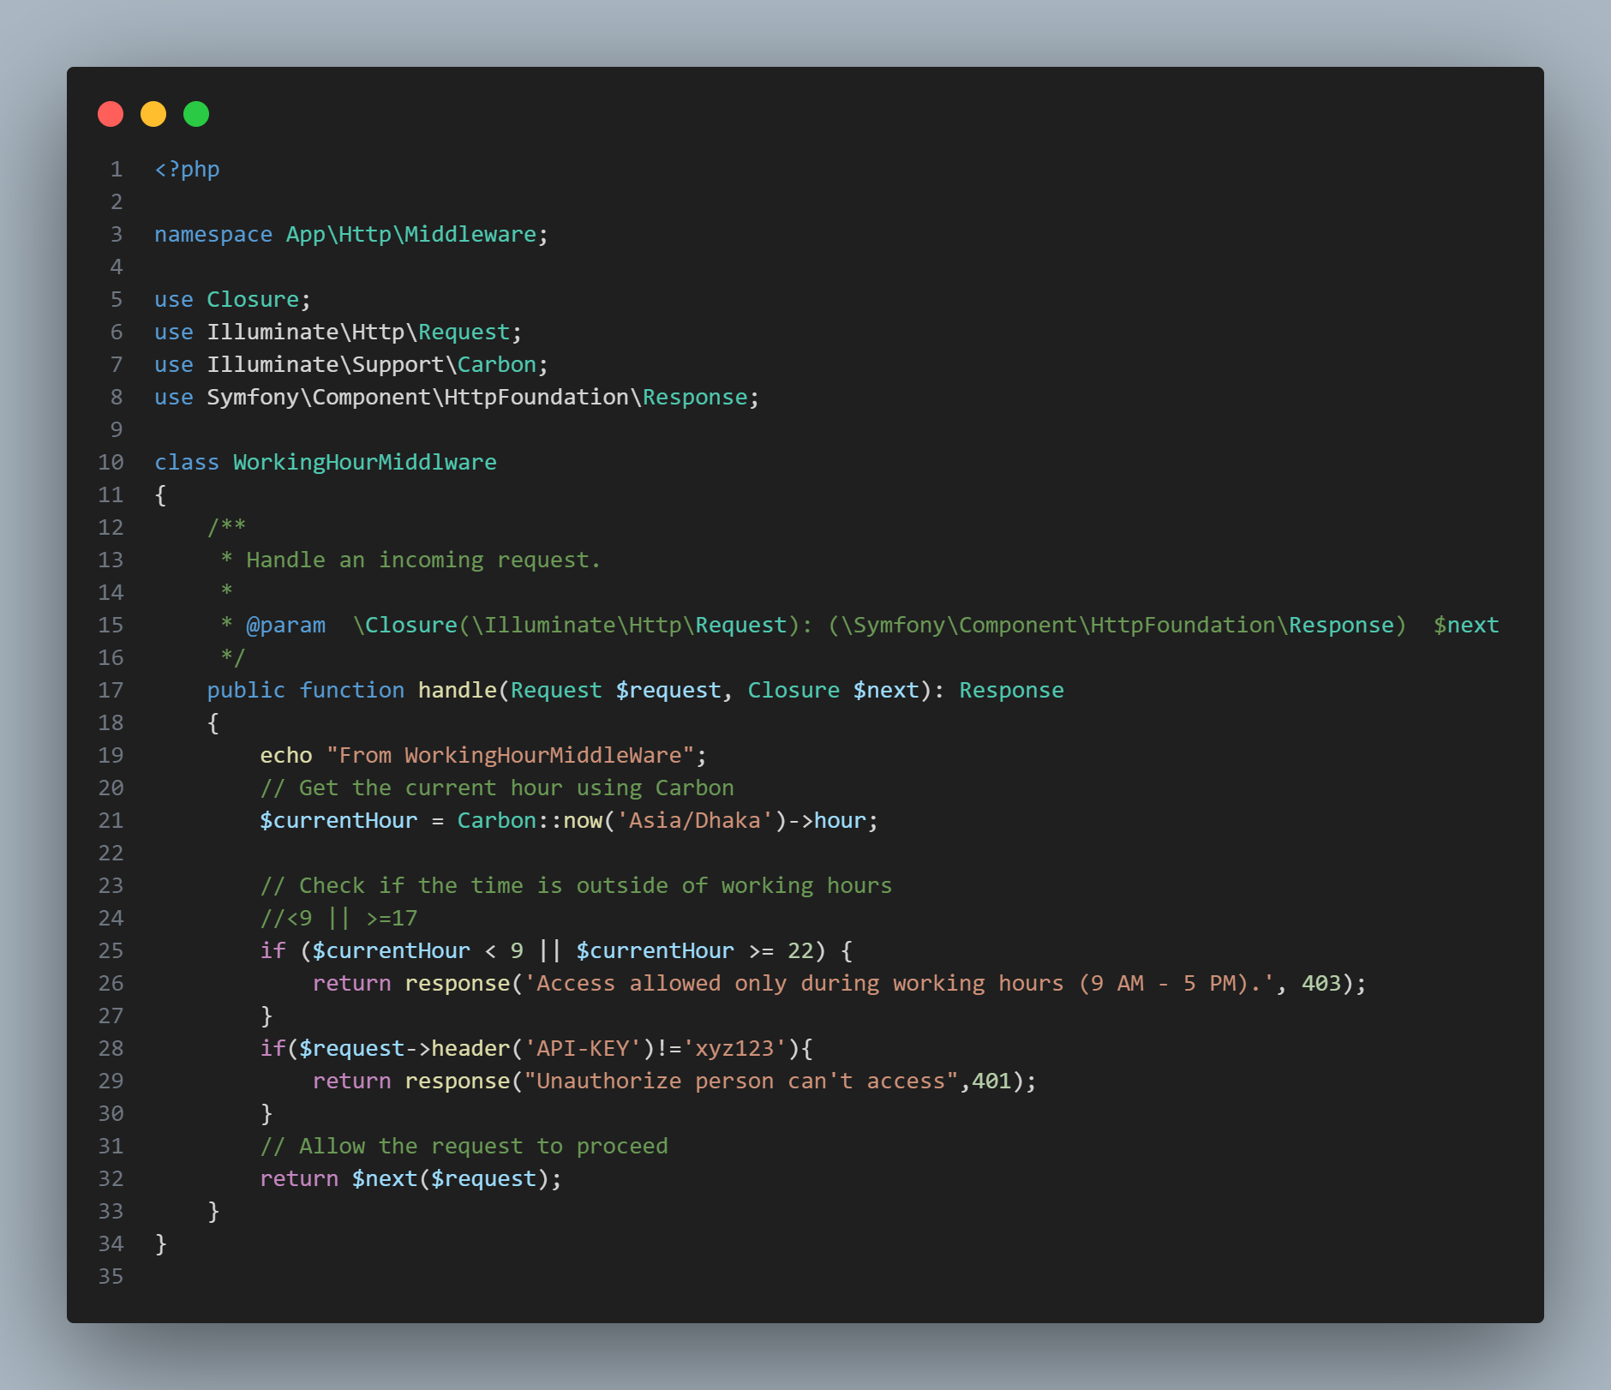

১.৫ যে কোন route এর জন্য automatically WorkingHourMiddleWare apply হবে।কোন extra code middleware এর জন্য ‍লিখতে হবে না।

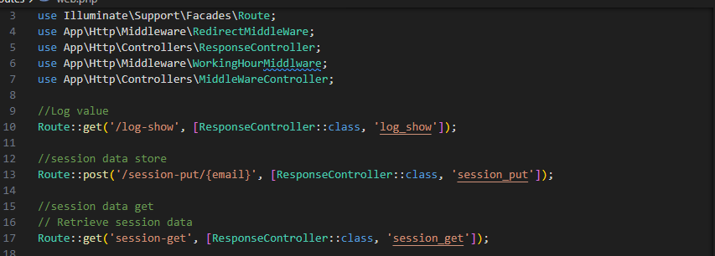

১.৬ Header , Body তে ডাটাগুলো পাঠাব প্রয়োজন অনুযায়ী।

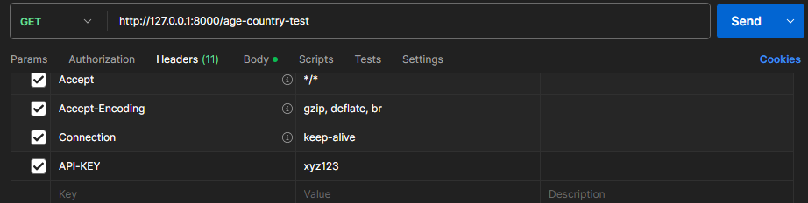

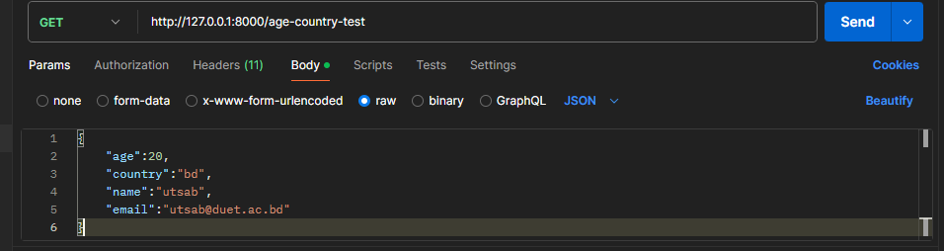

২.Route এ যে কোন একটা MiddleWare apply করব।

২.১ Route বানাব। এখানে Middleware apply করব।এখানে MiddleWare এ্যাড করব।

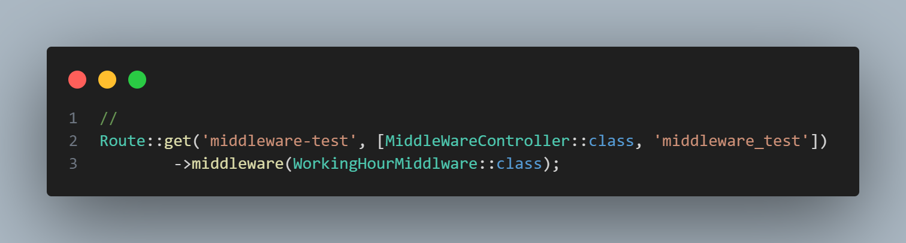

২.২ MiddleWare বানাব





২.৩ Controller বানাব

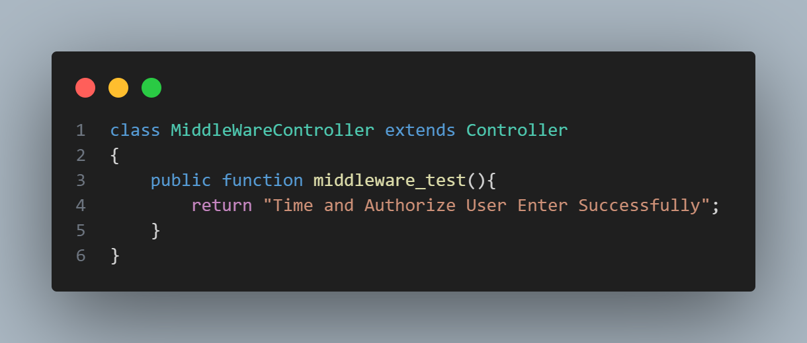

২.৪ আউটপুট

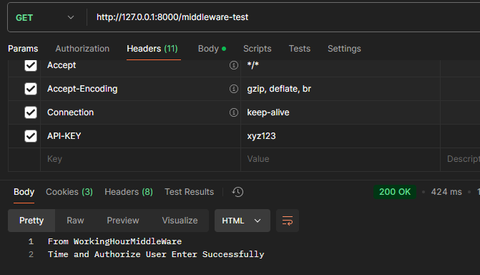

৩.Redirect কিভাবে করব MiddleWare দিয়ে।

৩.১ Route বানাব।

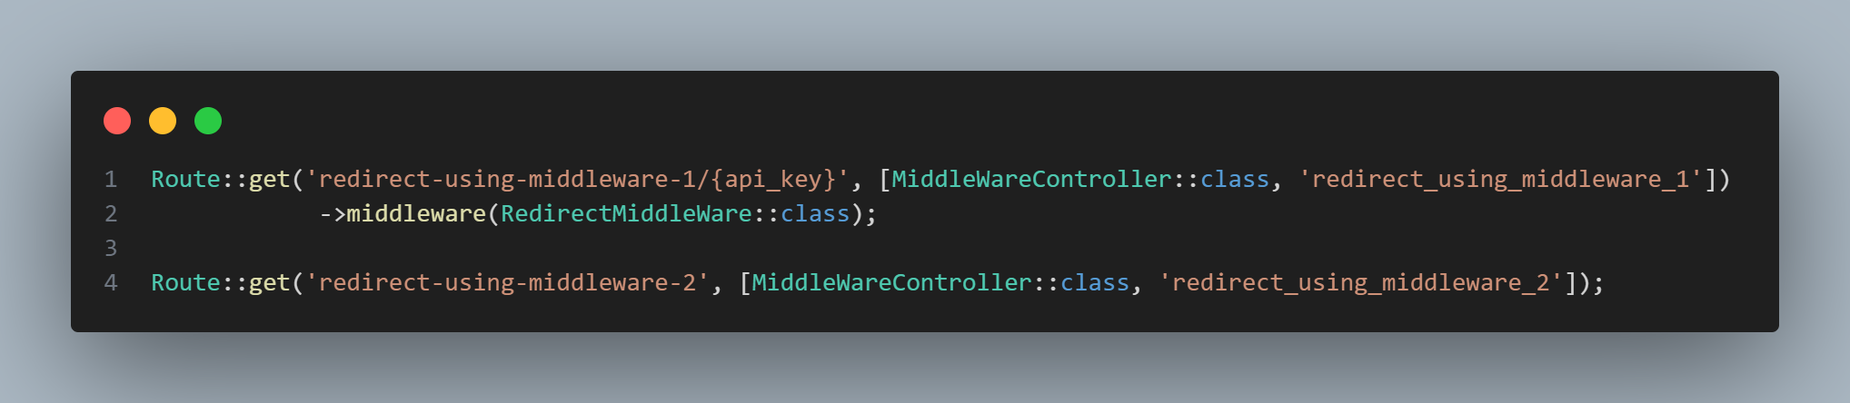

৩.২ MiddleWare বানাব



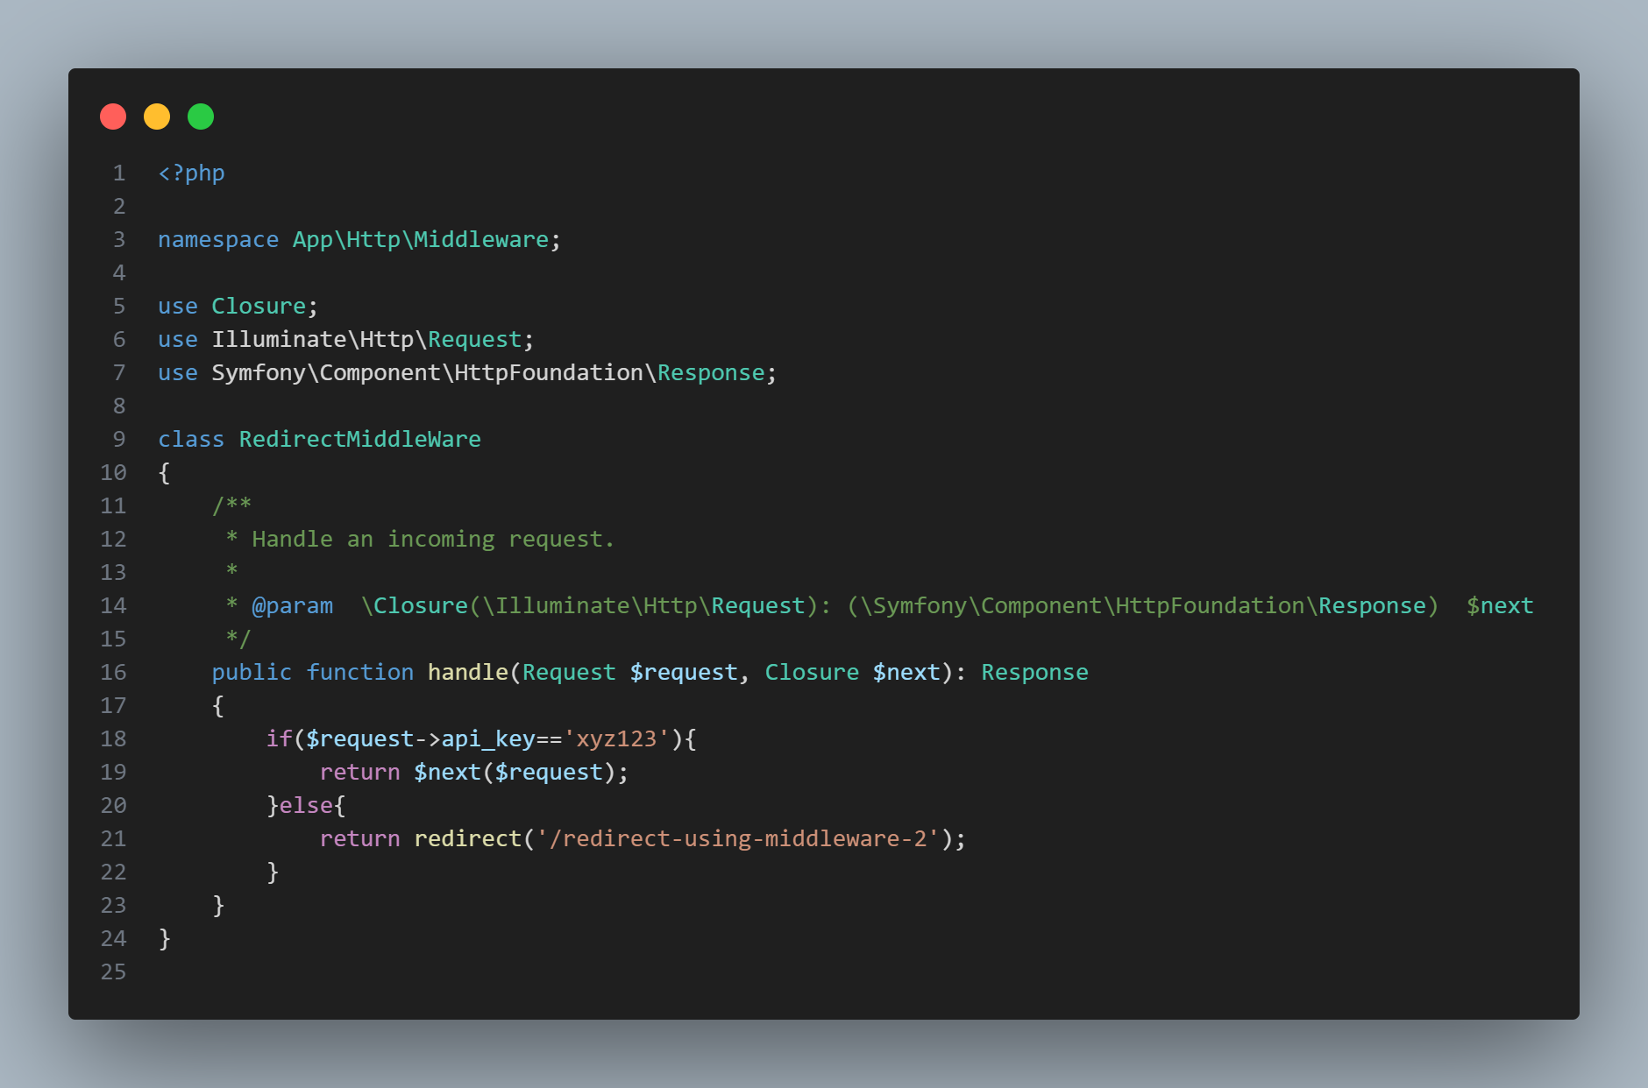

৩.৩ Controller এ দুইটা মেথড ডিফাইন করব।

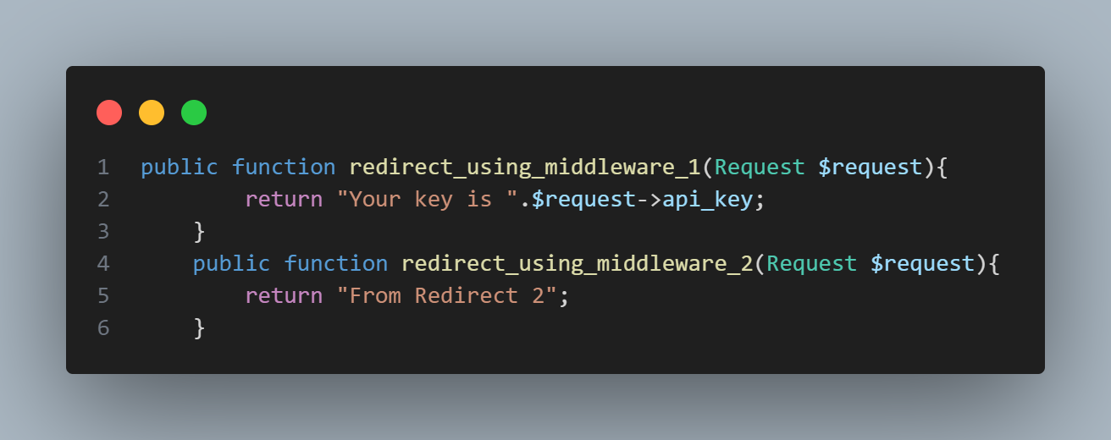

৩.৪ আউটপুট

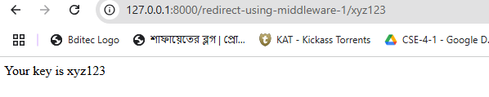

৪.কয়েকটা Route কে একটা MiddleWare apply করব কিভাবে।

৪.১ Route বানাব।

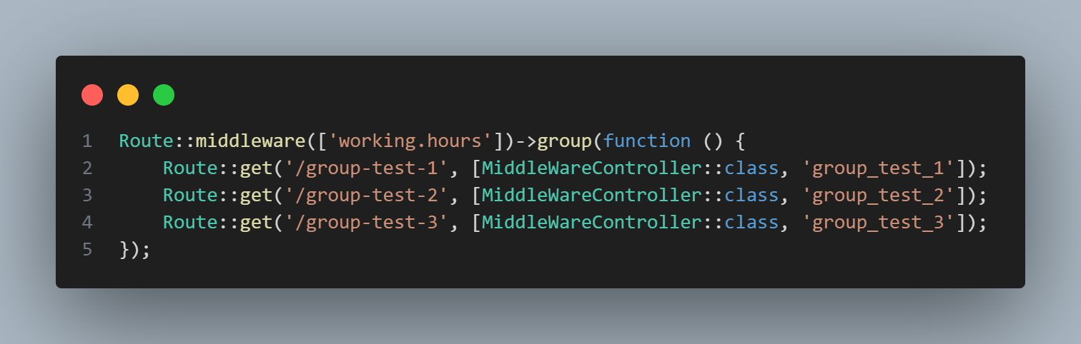

২. MiddleWare বানাব।

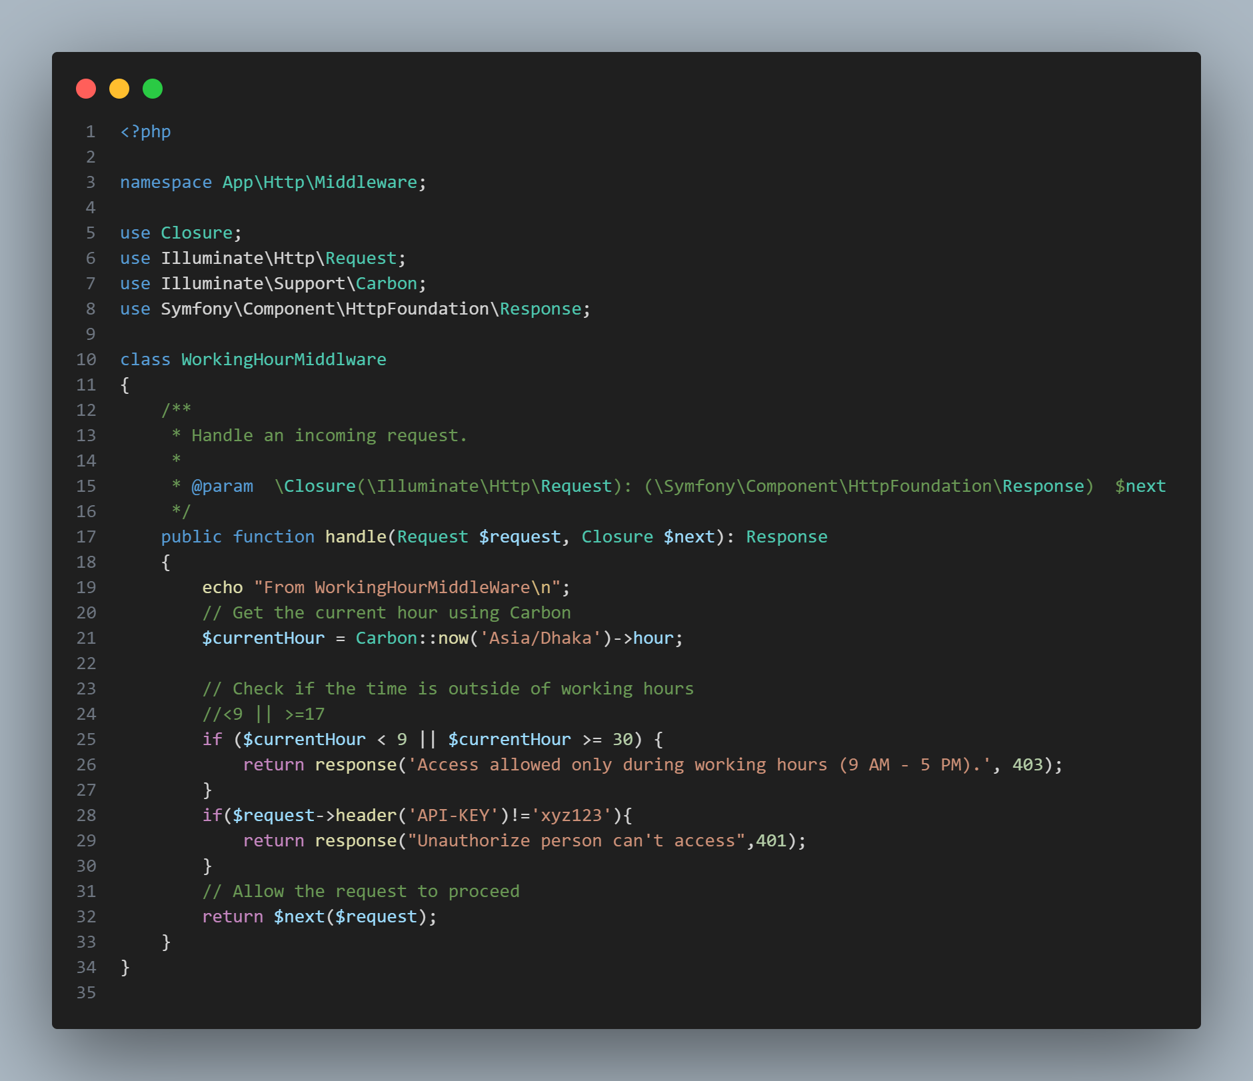

৪.৩ MiddleWare যার shortcut নাম দিব ‘working.hours’

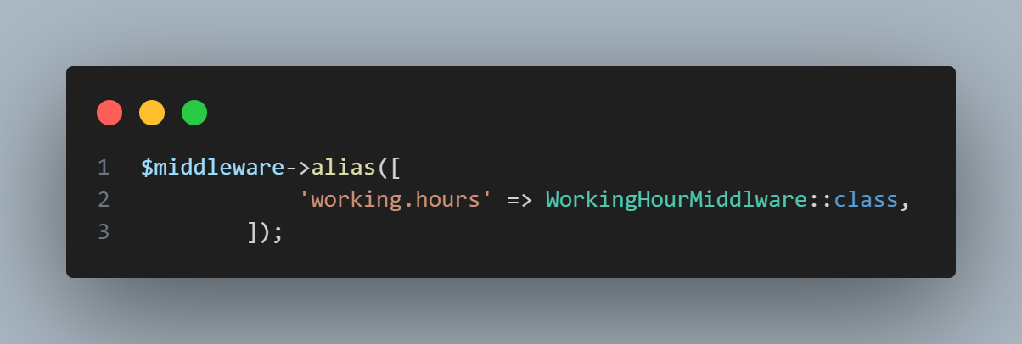

৪.৪ Controller বানাব

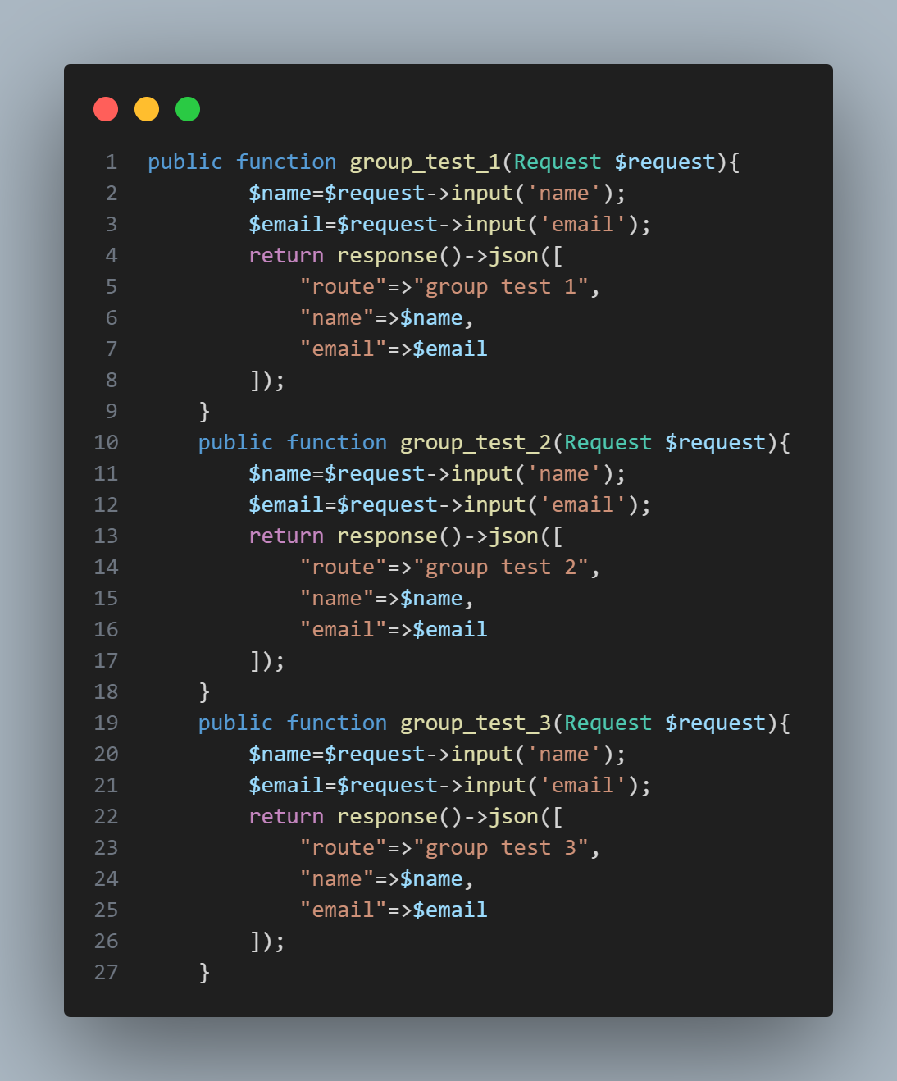

৪.৫ আউটপুট

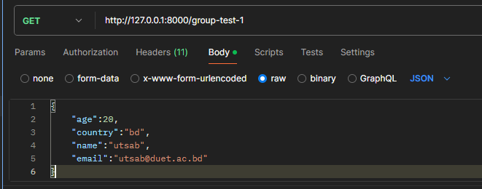

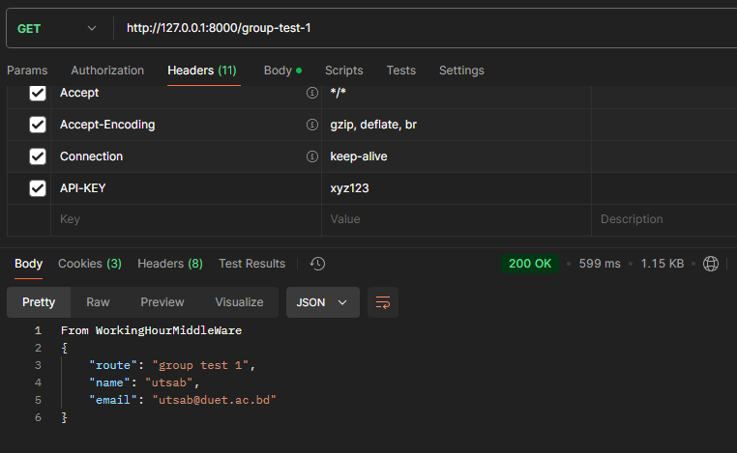

৫. **MiddleWare এর গ্রুপ বানাব।**

**৫.১** দুটি MiddleWare বানাব।

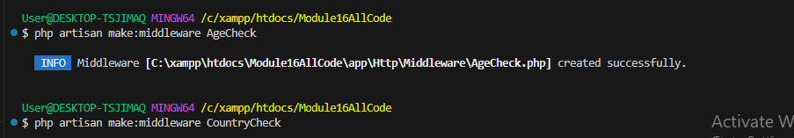

৫.২ AgeCheck CountryCheck দুটি MiddleWare তৈরি করব।

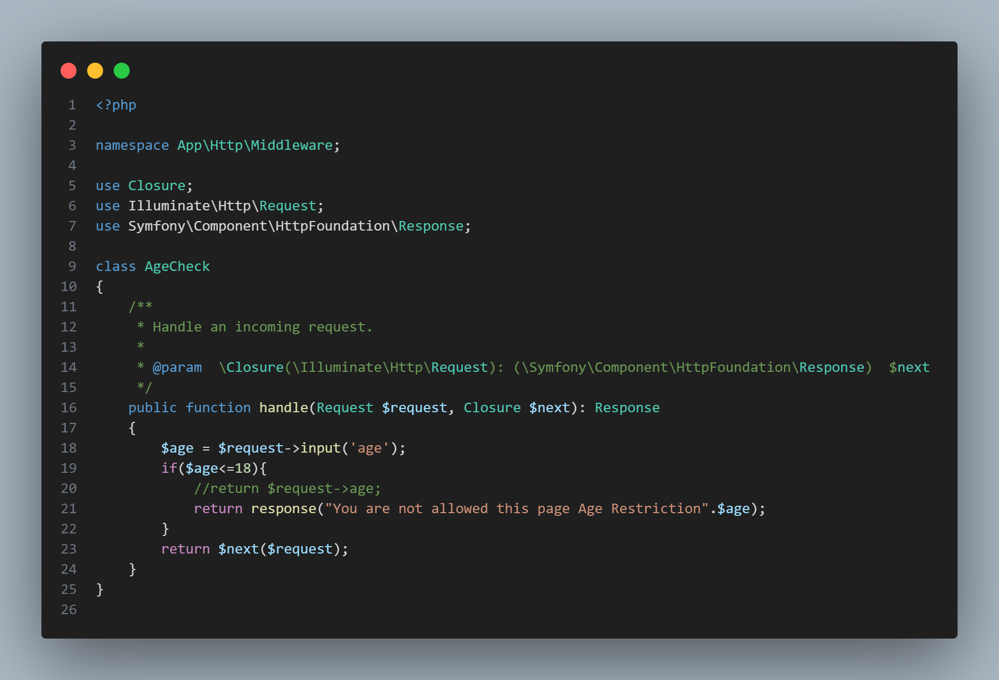

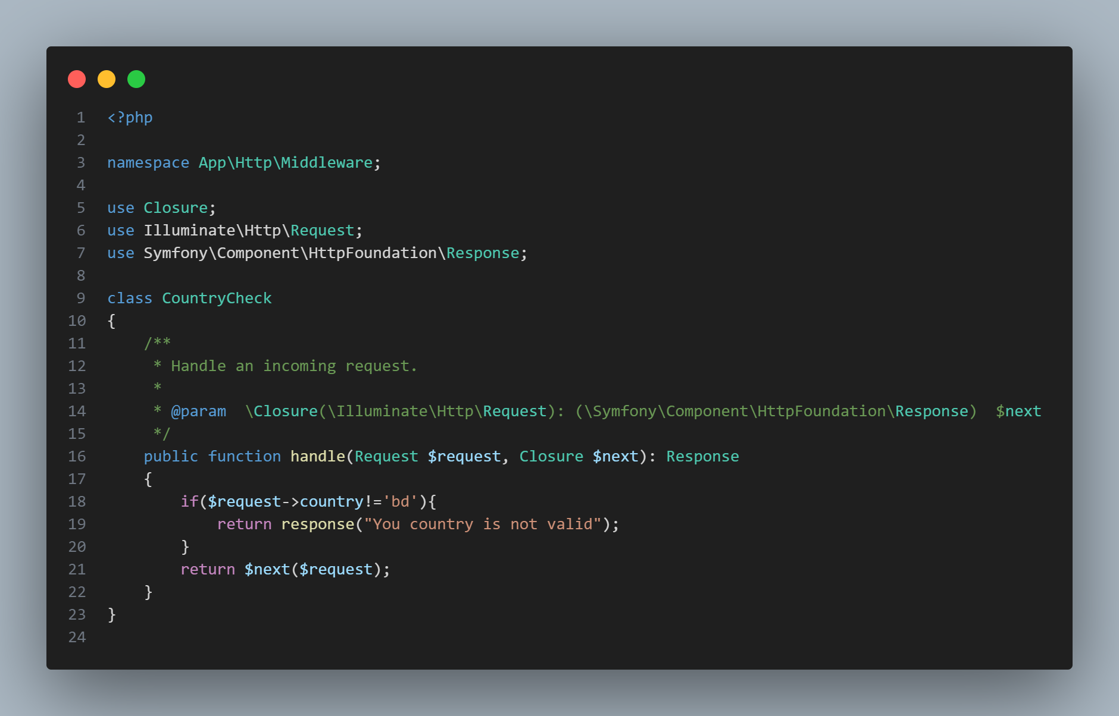

৫.৩ Group বানাব MiddleWare এর।

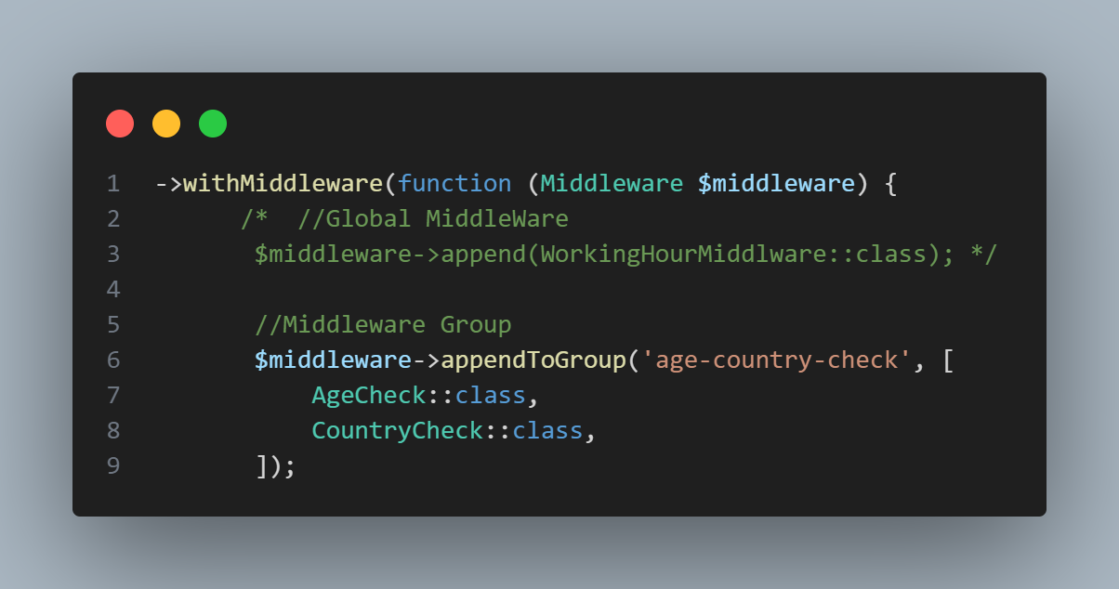

৫.৪

এখানে /age-country-test এর জন্য গ্রুপ/দুটি MiddleWare apply করা হয়েছে।

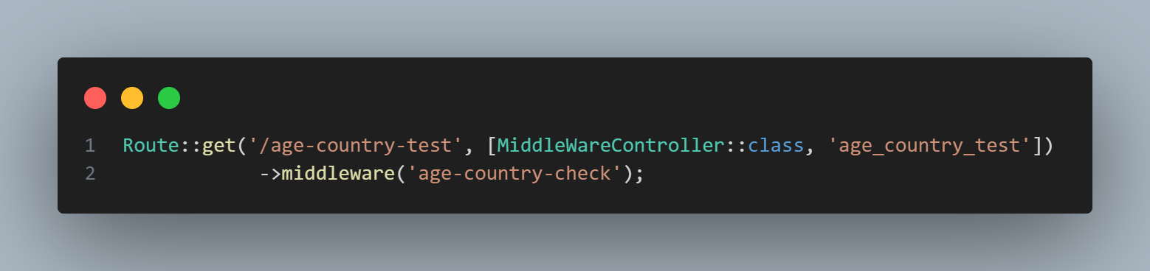

৫.৫ controller এ মেথড বানানো হয়েছে।

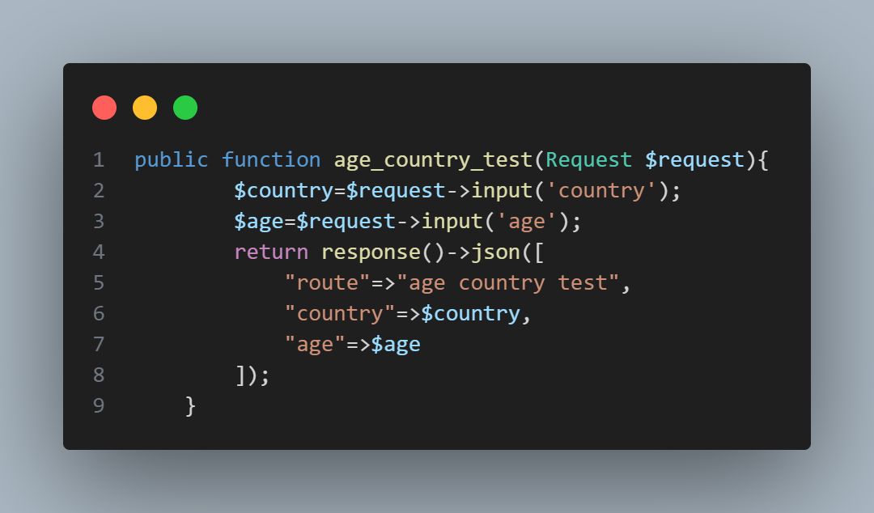

৫.৬ আউটপুট

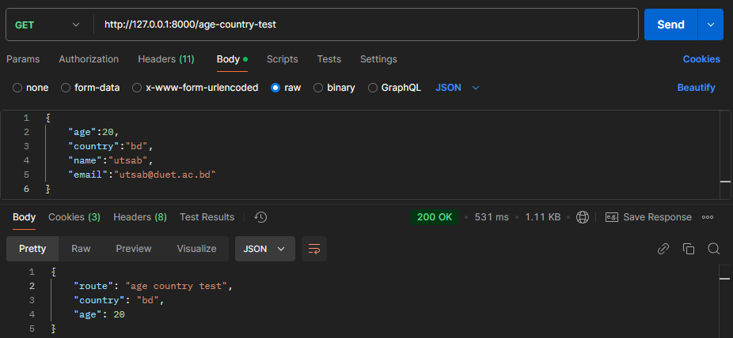

**LARAVEL RATE LIMITING:**

এর মাধ্যমে আমরা একটা রাউট এ রিকোয়েস্ট সংখ্যা লিমিট করে দিতে পারি।অর্থাৎ একটা রাউট এ মিনিটে ৫ বার এর বেশী রিকোয়েস্ট যাবে না।

১.রাউট তৈরি করব যেখানে Middleware এর কোড এ্যাড করে দিব।মিনিটে ৫ বার এর বেশী এই রাউট রিকোয়েস্ট করলে আর যাবে না।

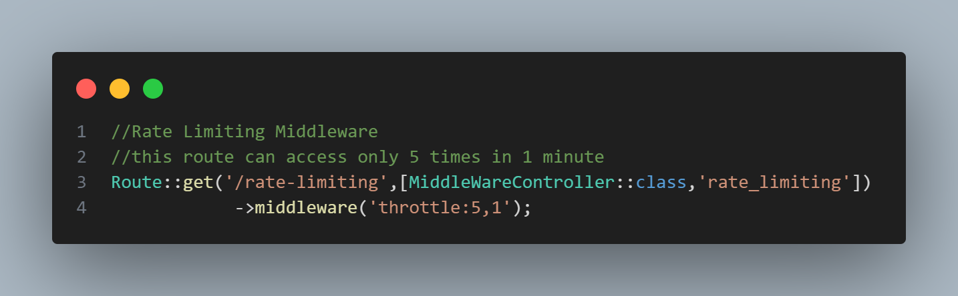

২.Controller এর কোড লিখব।  
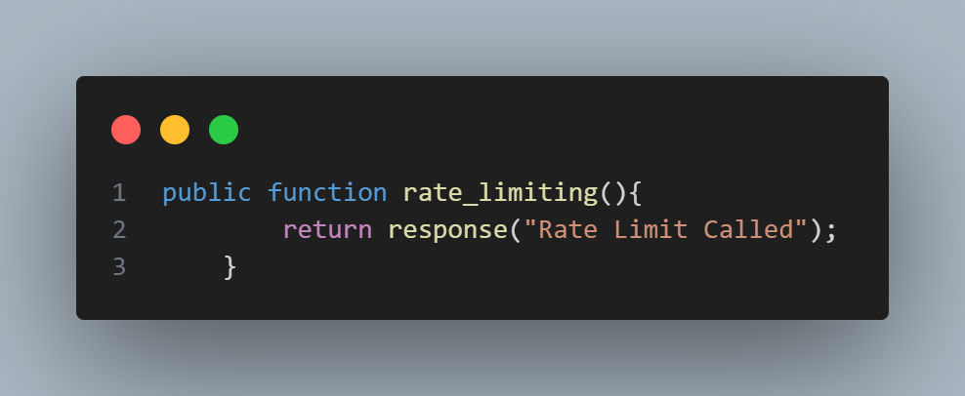

৩.আউটপুট

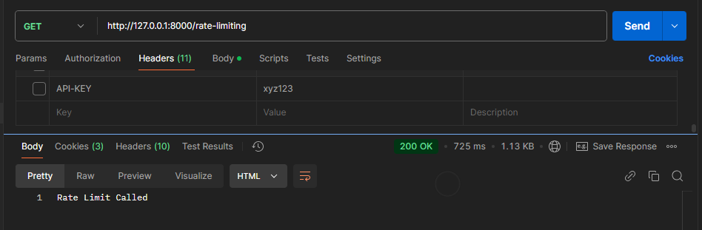

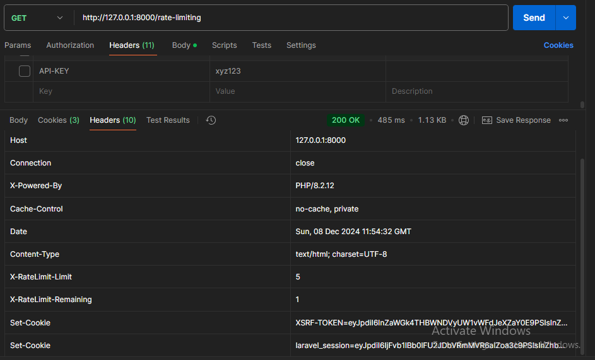

৫ বার Request পাঠানোর পর আর যাবে না রিকোয়েস্ট

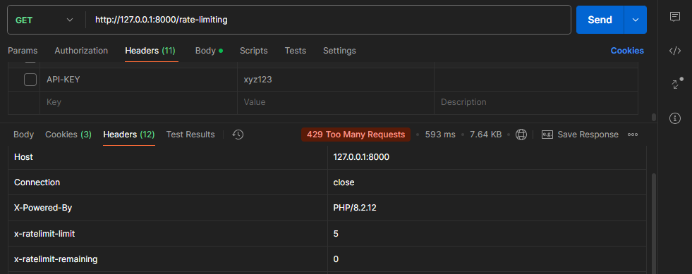

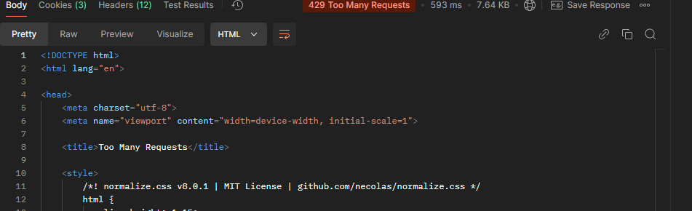

**Controller থেকে আমরা চাইলে ডিফাইন করে দিতে পারি।**  
$this->middleware('throttle:5,1'); এর মাধ্যমে একটা Controller এর সব মেথড এর জন্য Rate Limiting add করতে পারি।

